Тапсырма:
Барлық қолданушыларды шығарыңыз.
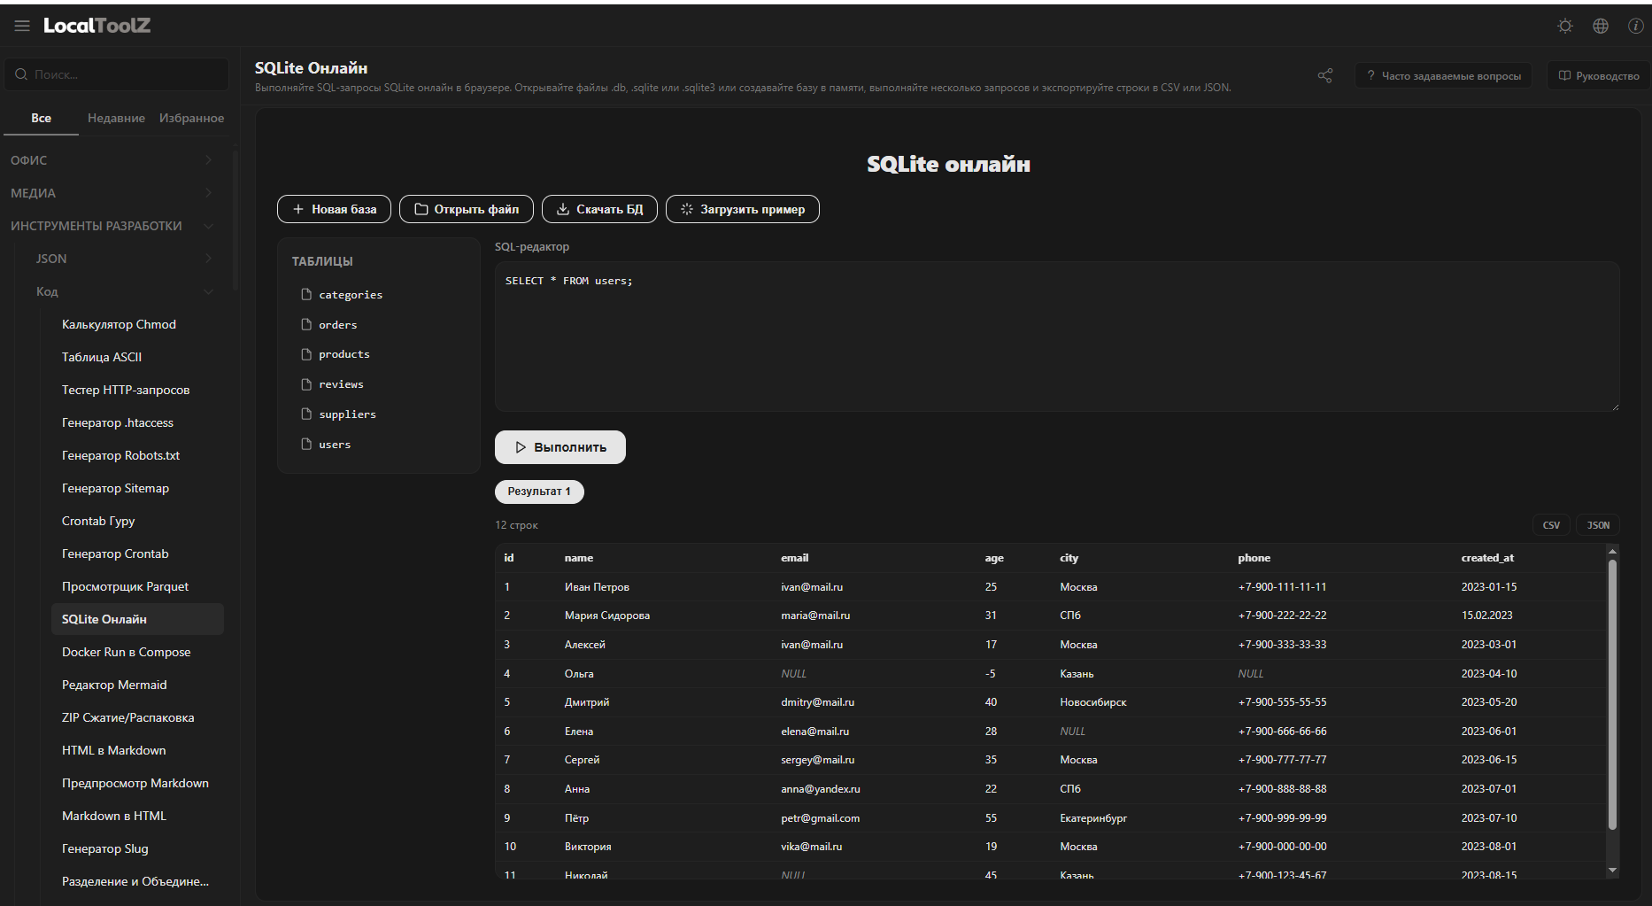
Email-і бар қолданушыларды табыңыз.
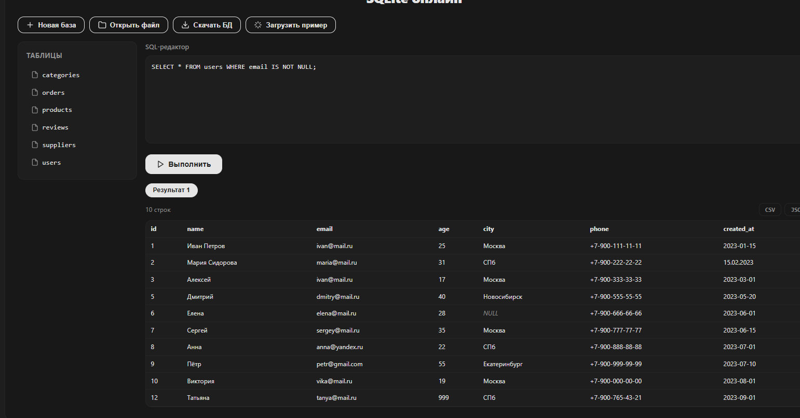
Жасы 18-ден үлкен қолданушыларды шығарыңыз.
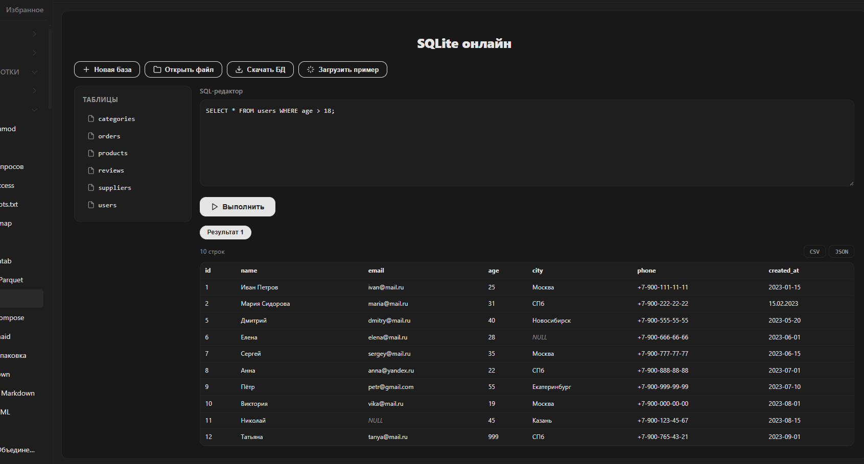
Москва қаласындағы қолданушыларды табыңыз.
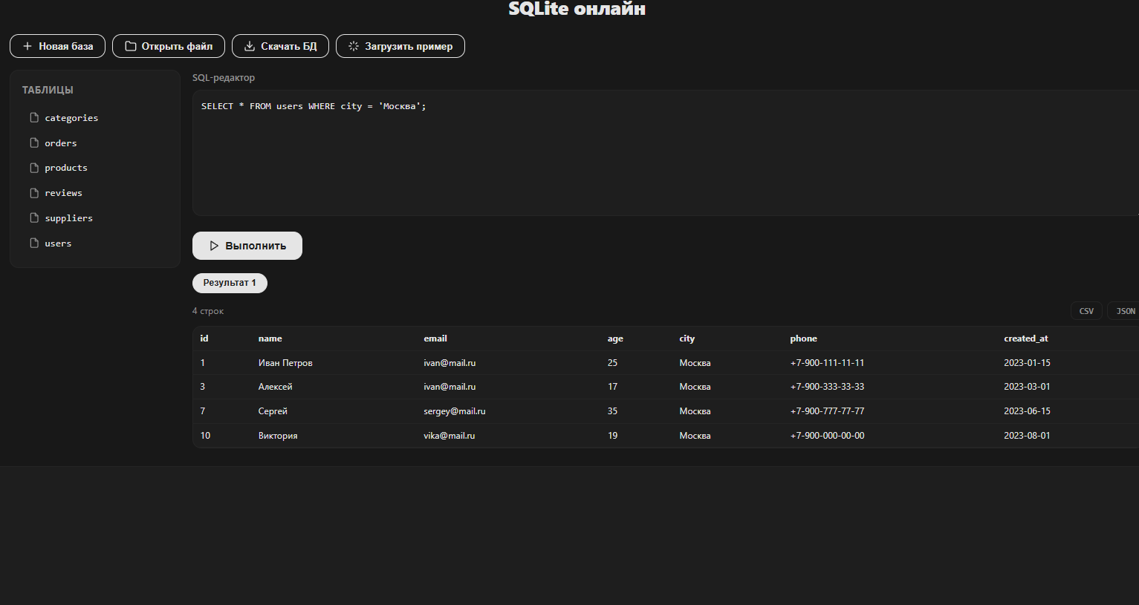
Қолданушыларды жасы бойынша өсу ретімен сұрыптаңыз.
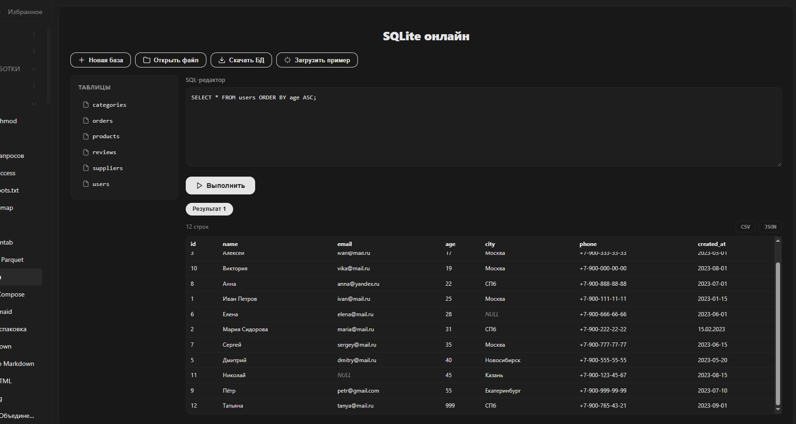
Бағасы 5000-нан жоғары тауарларды шығарыңыз.
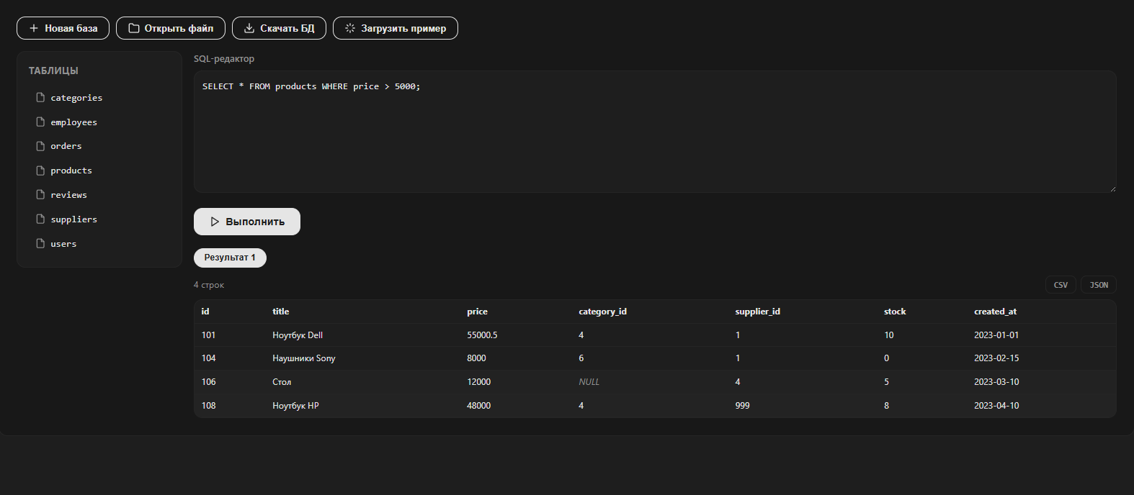
Бағасы бойынша тауарларды кему ретімен сұрыптаңыз.
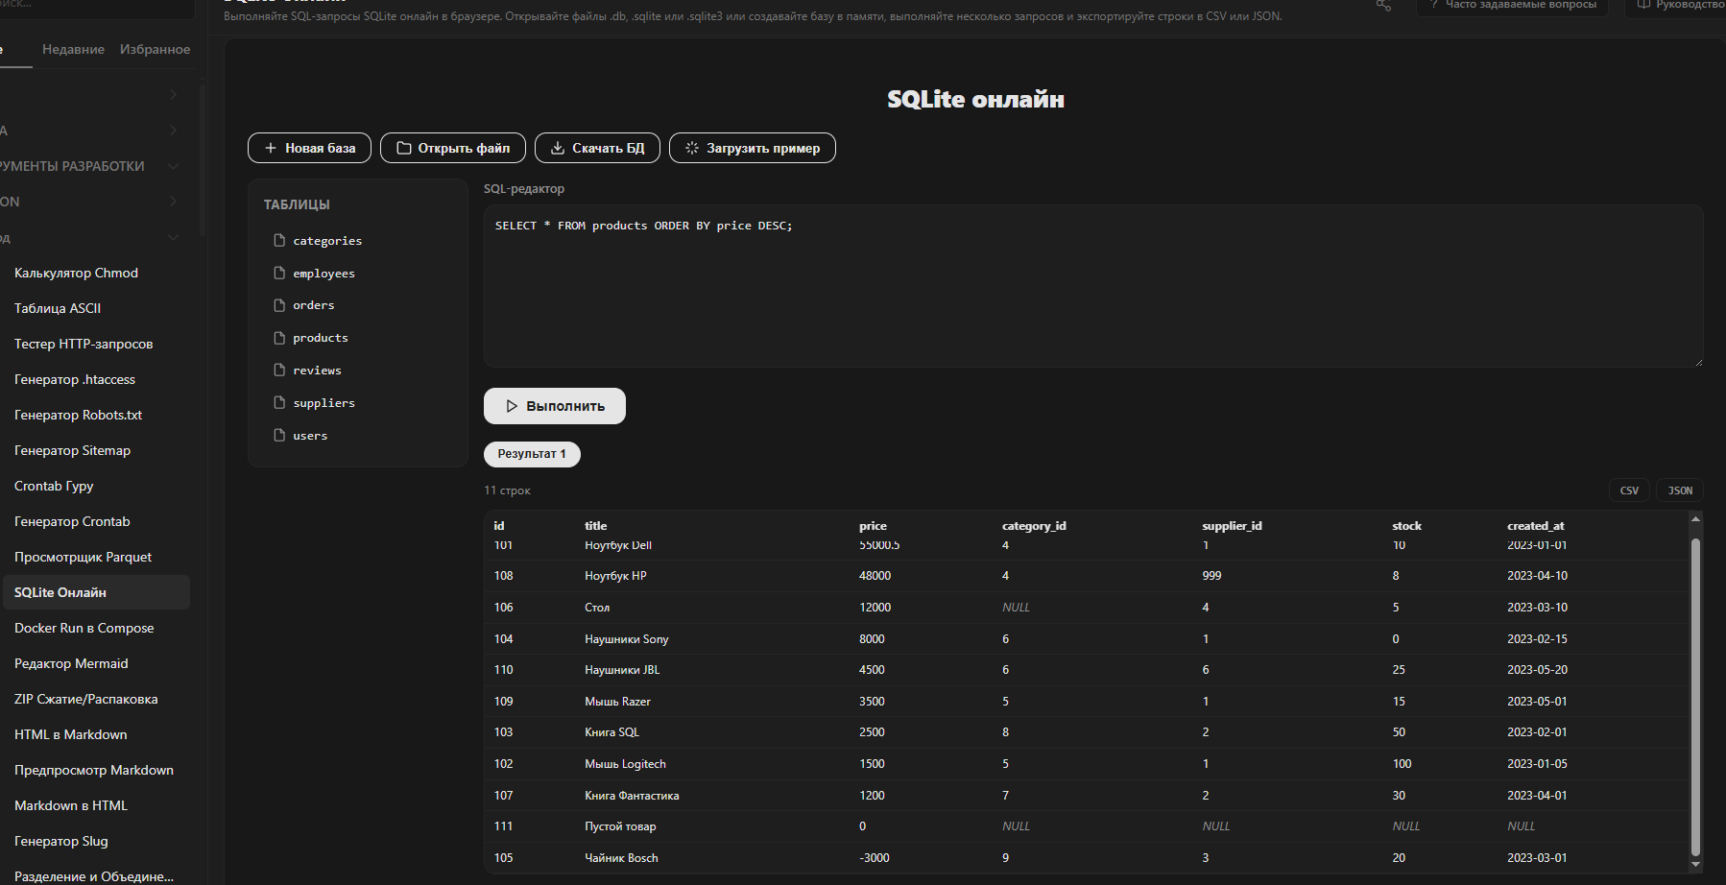
Қоймада 20-дан көп тауар бар өнімдерді табыңыз.
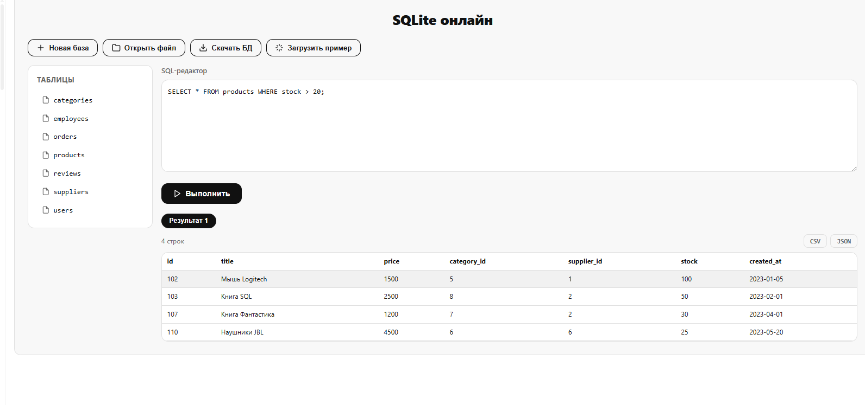
completed статусындағы тапсырыстарды шығарыңыз.
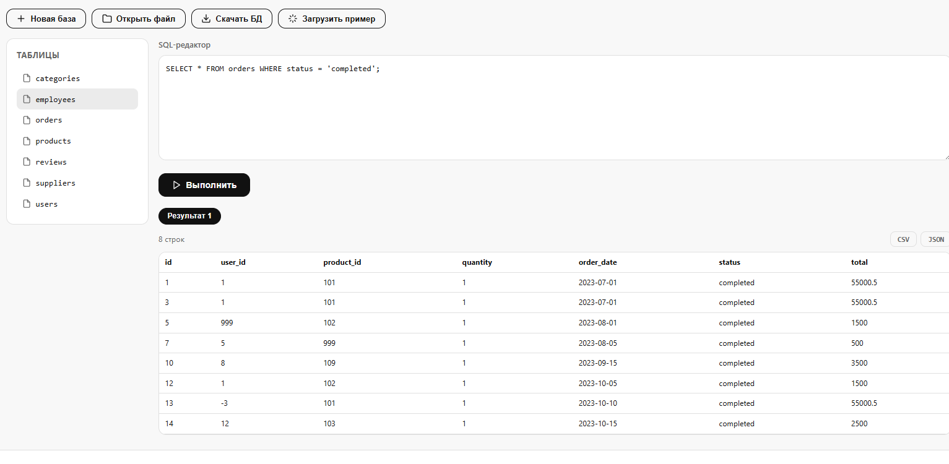
Бағасы ең қымбат тауарды табыңыз.
